Vendredi 20 et samedi 21 janvier 2023

Engagement de participation
Je soussigné(e) (NOM, Prénom) ……………………………………………………………………………. Fonction …………………………………………………………………………………………………………
Agissant pour le compte de l’établissement ci-dessous :
Etablissement :
…………………………………………………………………………………………………………………
Adresse postale (obligatoire):
………………………………………………………………………………………………………………….
………………………………………………………………………………………………………………….
Site web : ………………………………………………………………………………………………………

Nom de la personne responsable du dossier :
NOM, ………………………………………………………………………………………………………….
Prénom, …………………………………………………………………………………………………….
Tél : …………………………………………, E-mail : ……………………………………………………
Personne (s) présente (s) lors du Salon (3 maximum) :
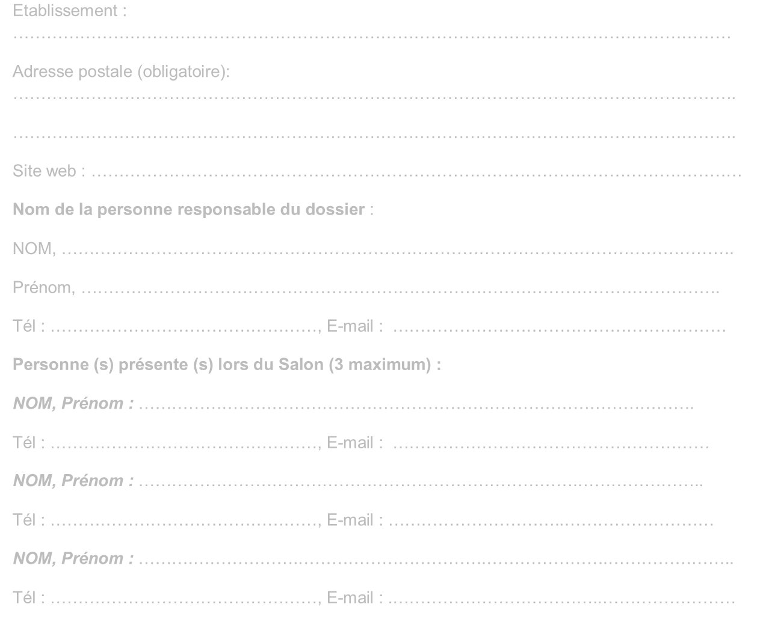
NOM, Prénom : ………………………………………………………………………………………. Tél : …………………………………………, E-mail : ………………………………………………… NOM, Prénom : …………………………………………………………………….…………………..
Tél : …………………………………………, E-mail : …………………………..………………………
NOM, Prénom : ……….……………….…………………………….………………….…………………..
Tél : …………………………………………, E-mail : .………………………………..……………………

M’engage à participer au Salon des Formations Post Bac 2023 de Dakar.

La/les personne(s) présente(s) lors du Salon :
- S’engage(nt) à assurer la tenue et l’animation d’un Stand d’exposition (promotion de votre établissement et de vos formations), Stand comprenant : table avec chaise, prise électrique, connexion wifi. Vous pouvez prévoir votre habillage (kakémono, brochure et autres objets promotionnels).

- Souhaite(nt) animer une Conférence ou Table-ronde (une ou deux conférences sur une
thématique). L’organisation des conférences et tables-rondes est gérée par le comité de pilotage de l’événement. Nous pourrons proposer des regroupements d’établissements selon les thématiques envisagées. Vous serez contactés en Novembre/Décembre pour confirmer votre intervention.
⇨ oui ⇨ non
Afin de nous aider à préparer le programme des conférences / tables-rondes, merci de nous préciser :
- La thématique générale envisagée :

- Les formations et diplômes de l’enseignement supérieur :

⇨ Autre : …………………………………………………………………………….
Le thème précis de votre intervention :
………………………………………………………………………………………………………...
………………………………………………………………………………………………………...
………………………………………………………………………………………………………...

Merci de nous retourner ce formulaire
Daté, signé et portant le cachet de votre établissement Par email uniquement
Céline Basse
Personne Ressource en Information et en Orientation (PRIO) Institution Sainte Jeanne d’Arc, Dakar, Sénégal cop@isjadakar.com
Plus d’information, si besoin par téléphone :
+221 77 520 17 46

Date, signature et cachet de l’établissement

